МУНИЦИПАЛЬНОЕ БЮДЖЕТНОЕ ОБЩЕОБРАЗОВАТЕЛЬНОЕ УЧРЕЖДЕНИЕ РОГОВСКАЯ ОСНОВНАЯ ОБЩЕОБРАЗОВАТЕЛЬНАЯ ШКОЛА ЗЛЫНКОВСКОГО РАЙОНА БРЯНСКОЙ ОБЛАСТИ

**Методическая разработка**

**внеурочного мероприятия**

**по финансовой грамотности**

**«Знатоки финансовой грамотности»**

**«СВОЯ ИГРА»**

Подготовила

Макаренко Анна Михайловна,

учитель математики I квалификационной категории

МБОУ Роговской ООШ

Злынковского района

Брянской области

2021год

**Сценарий интеллектуальной игры "Своя игра" с презентацией**

**Цели:** содействие повышению уровня финансовой грамотности учащихся, формирование у них ответственного поведения в управлении личными финансами.

**Задачи:**

1.Формирование разумного финансового поведения и ответственного отношения к личным финансам.

2. Пробуждение интереса к финансовой грамотности

3. Сплочение коллектива участников

4. Развитие практических умений быстрого и правильного нахождения и принятия решений в ходе игры.

**Актуальность.**

Программы обучения действующей сегодня системы российского образования охватывают практически все сферы жизнедеятельности современного человека, что обеспечивает качественную подготовку школьников к взрослой жизни. Исключением до недавнего времени являлась только практическая подготовка учеников к нынешним экономическим условиям, то есть **финансовая грамотность детей.** И это несмотря на то, что Россия входит в список стран с высоким уровнем развития экономики.

2016 году этот пробел образовательной программы школьников устранен – в российских школах ввели уроки финансовой грамотности, в ходе которых детей не только научат бережно обращаться с деньгами, но и расскажут, как можно и нужно отстаивать свои права в случае необходимости

**Адресат:**

• Учителя (данную разработку можно взять за основу при создании сценариев внеклассных мероприятий при изучении финансовой грамотности)

• Классные руководители, организаторы внеклассной работы (данную разработку можно взять за основу при создании сценария игрового внеклассного мероприятия)

**Используемые образовательные технологии:**

• Технология КВО (коллективного взаимообучения), частный случай – технология работы по группам

• Игровая технология

• ИКТ технология

**Направленность, возможности применения разработки:**

Данное внеклассное мероприятие может быть (без внесения изменений) проведено:

• между командами средних классов

• между классами одной параллели

• на факультативном или кружковом занятии

Целесообразно проводить такое мероприятие в рамках недели по финансовой грамотности.

• даёт возможность каждому ученику применить свои знания в неформальной игровой ситуации

• презентацию к мероприятию можно взять за основу для проведения других внеклассных мероприятий, так и по другим предметам или в воспитательной работе.

Задания можно легко менять при систематическом или повторном проведении мероприятия.

**Условия реализации:**

• наличие компьютера, экрана и проектора в кабинете

• умение учителя пользоваться данной техникой

• наличие минимального количества учеников - участников игры (15 человек)

• позитивный настрой учителя и учеников, так как мероприятие спланировано в форме игры и предполагает активное участие игроков и адекватную реакцию на юмор, и нестандартные ситуации

Мероприятие рассчитано по времени на 45 минут (урок).

**Место проведения и оборудование**: класс, оформленный под игру «Своя игра».

**Ход мероприятия**

1. **Вступительное слово учителя.**

Рано или поздно любой человек, которому не все равно, что происходит с его деньгами сейчас, и что будет происходить с ними в ближайшем и далеком будущем, задается вопросом - как мне правильно обращаться с моими финансами? То есть человек задумывается над тем, как повысить финансовую грамотность. Сегодня мы проведем игру «Знатоки финансовой грамотности».

– Мир денег – удивительный и необычный мир, и за его внешней простотой и обыденностью скрывается невероятно много новых открытий и тайн.

Сегодня в экономическую игру поиграем,  
Кто во что горазд, узнаем.  
Не доллар, не рубль, не фунт и не [тугрик](https://pandia.ru/text/category/tugrik/) -  
Знакомьтесь, наша валюта – умник!  
Почёт и хвала тому будет,  
Кто больше умников добудет!

За каждый правильный ответ вы будете получать баллы. И команда получившая большее количество баллов получит приз. Ну как готовы? Тогда вперёд!

1. **Представление жюри и правил игры.**

 «Своя игра» – проходит в три этапа, 1,2 и 3 раунды.  
Правила игры «Своя игра»

1. Игра проводится между командами. В команде играет не более 5 человек. Одновременно играют все команды. Участникам предлагается несколько тем , разбитых поровну на два раунда. Каждая тема состоит из 5 вопросов разной степени сложности: в первом раунде – от 10 до 50 баллов, во втором раунде – от 20 до 100. 10 баллов «стоит» самый простой вопрос темы, 50 — самый трудный. Капитан команды выбирает тему и стоимость вопроса. Ведущий объявляет название темы и мышкой нажимает на количество баллов, затем зачитывает вопрос. После зачитывания каждого вопроса темы ведущий делает паузу на 15-20 секунд для обсуждения командами ответа. Правила подсчета очков: жюри заполняет бланки ответов команд.

Команды, пользуясь приведенной схемой, выбирают тему вопроса и его стоимость. Заранее готовится таблица для каждого раунда.

***Первый раунд.***

|  |  |  |  |  |  |
| --- | --- | --- | --- | --- | --- |
| Деньги | 10 | 20 | 30 | 40 | 50 |
| Товар | 10 | 20 | 30 | 40 | 50 |
| Банк | 10 | 20 | 30 | 40 | 50 |
| Бюджет | 10 | 20 | 30 | 40 | 50 |

***Второй раунд.***

|  |  |  |  |  |  |
| --- | --- | --- | --- | --- | --- |
| Экономические новости по сказкам А.С. Пушкина. | 20 | 40 | 60 | 80 | 100 |
| Ребусы | 20 | 40 | 60 | 80 | 100 |
| Финансовые задачи | 20 | 40 | 60 | 80 | 100 |
| Деньги в живописи | 20 | 40 | 60 | 80 | 100 |

2. Игру начинает команда ,первой поднявшая табличку со своим названием. В случае правильного ответа команда получает количество баллов, соответствующее стоимости вопроса, и команда получает право выбора следующего вопроса. Если же команда дает неправильный ответ, то та же сумма снимается со счета команды и право ответа на этот вопрос переходит к другим командам.

3. В игре встречаются следующие сектора:

* «Кот в мешке»: вопрос должен быть передан любой другой команде;
* «Вопрос-аукцион»: команды назначают цену вопроса, и отвечает та команда, которая назначит наибольшую цену на вопрос;
* «Счастливый случай»: команда получает указанную сумму баллов и продолжает игру;
* «Несчастный случай»: команда штрафуется на указанную сумму баллов и право хода переходит соперникам;
* «Своя игра»: стоимость вопроса может быть увеличена в пределах всей суммы баллов, которой на данный момент располагает команда. Соперники могут « выкупить» право ответа на этот вопрос, поставив на кон большее количество баллов. Право ответа на этот вопрос принадлежит только выигравшей торги команде. Если одна из команд идет «ва-банк», то есть ставит на кон всю имеющуюся на ее счету сумму баллов, другие участники могут перекупить вопрос только своим «ва-банком», если сумма баллов у них больше. В этом случае при неправильном ответе на счету команды остается ноль баллов, а при правильном ответе – сумма удваивается.

4. Игру заканчивает раунд «Своя игра». Команды делают ставки, исходя из имеющихся баллов на своем счету. Ведущий зачитывает задание. После минуты обсуждения команды дают ответы. При правильном ответе сумма ставки поступает на счет команды, при неправильном - списывается со счета. Побеждает команда, набравшая большее количество баллов.

**3.Игра.**

Задание: Вы должны разгадать шифр, в котором спрятаны слова, имеющие отношение к экономике (за каждое правильно выполненное задание получают балл):

СИПЕНЯ (пенсия)

ЛАКМЕРА (реклама)

ПАРТАЛАЗ (зарплата)

ОВОДРОГ (договор)

КАНОЭКОМИ (экономика)

Команда победитель начинает игру первая.

**1 раунд.**

1. **Деньги**
2. баллов. Какое сказочное животное умело изготовлять монеты простым ударом копыт? (антилопа)

20 баллов. **«Несчастный случай»:** Что проверяют не отходя от кассы? (деньги)

30 баллов. Что сколачивают из денег? ( капитал)

50 баллов. Деньги других стран (валюта)

70 баллов .Кто считает миллионы тысячами?(миллиардеры)

**2. Товар**

10 баллов. Сказочный персонаж, который  периодически нёс  золотые яйца

(Курочка Ряба)

20 баллов. Что представляет собой брутто без нетто? (вес тары)

30 баллов**. «Счастливый случай»:** Какая монета на Руси стоила  3  копейки? (алтын)

50 баллов. Какой цвет имеет максимальная цена, которую следует платить за что-либо? (красная цена)

70 баллов .«Экономическая порода» собак(такса - установленная расценка)

**3.Банк**

10 баллов. Чтоб хранить свои доходы

На карманные расходы,

Хрюшка требуется мне,

Та, что с дыркой на спине.(копилка)

20 баллов. Место хранения и накопления денег (банк).

30 баллов. Из какого аппарата выдаётся нам зарплата? (банкомат)

50 баллов. Деньги, которые банк одалживает под проценты  (кредит)

70 баллов. **«Вопрос-аукцион»:** Страна, которую называют «банком» всего мира. Швейцария.

**4.Бюджет**

10 баллов. Какие деньги родители выделяют своим детям? (карманные).

20 баллов**.  «Своя игра»:** Обязательные платежи государству (налог)

30 баллов. Как называются расходы и доходы, объединенные в единое целое? бюджет

50 баллов. **«Кот в мешке»:** Героине, какой  сказки удалось за нетрудовую денежную единицу сделать выгоднейшую покупку к своему юбилею? *(Муха-Цокотуха)*

70 баллов. Расшифруйте аббревиатуру МРОТ(минимальный размер оплаты труда)

**2 раунд**

**1.Экономические новости по сказкам А.С. Пушкина.**

20 баллов. Социологический опрос молодых девушек показал, что одна треть опрошенных решила сделать карьеру в области общественного питания, одна треть - посвятить себя ткацкому делу, остальные же надеются на удачное замужество.

**Сказка о царе Салтане**

40 баллов.В российской провинции пенсионер С. нашел оригинальный способ улучшения материального положения своей супруги. К сожалению, непомерные запросы последней привели к плачевным результатам.

**Сказка о рыбаке и рыбке**

60баллов. **«Счастливый случай»:** «Жила-была монетка. Она только что вышла из чеканки – чистенькая, светленькая, – покатилась и зазвенела: «Ура! Теперь пойду гулять по белу свету!» Назовите автора сказки. (Андерсен).

80 баллов. Правительство намерено сократить расходы военно-промышленного комплекса, купив биологический наблюдательный прибор, реагирующий на приближающегося неприятеля.

**Сказка о Золотом петушке**

100баллов. Местный священник организовал отдел налоговой полиции, единственный работник которой проследил за своевременной сдачей налога у самой неорганизованной части населения.

**Сказка о Попе и работнике Балде**

**2.Ребусы**

20 баллов.

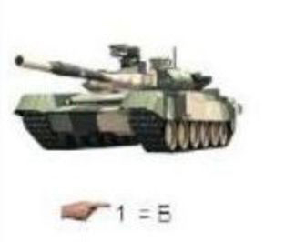**банк**

40 баллов.

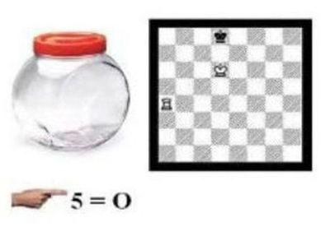**банкомат**

60баллов.

**валюта**

80 баллов. **«Вопрос-аукцион»:**

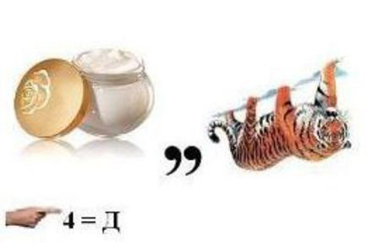**кредит**

100баллов.

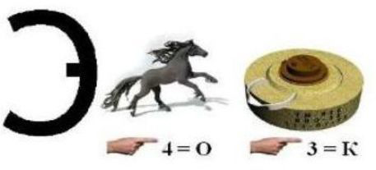экономика

**3.Финансовые задачи**

20 баллов. **«Несчастный случай»:** Мобильный телефон стоил 3500 рублей. Через некоторое время цену на эту модель снизили до 2800 рублей. На сколько процентов была снижена цена?20

40 баллов. Определите среднедушевой доход семьи Володи за месяц, если папа получает зарплату 63.000 рублей, мама – 28000 рублей, бабушка получает пенсию – 12300 рублей, дочь - студентка – стипендию в размере 2900 рублей.21240

60баллов.На счету твоего мобильного телефона было 87 рублей, а после разговора с другом осталось 39 рублей. Сколько минут длился разговор, если, согласно твоему тарифному плану, 1 минута разговора стоит 2 рубля? 24

80 баллов**.  «Своя игра»:** Флакон шампуня стоит 160 рублей. Какое наибольшее число флаконов можно купить на 1000 рублей во время распродажи, когда скидка составляет 25% ? 8

100баллов. Сберегательный банк начисляет на срочный вклад 20% годовых. Вкладчик положил на счет 800 р. Какая сумма будет на этом счете через год, если никаких операций со счетом проводиться не будет?960

**4. Деньги в живописи.**

20 баллов.

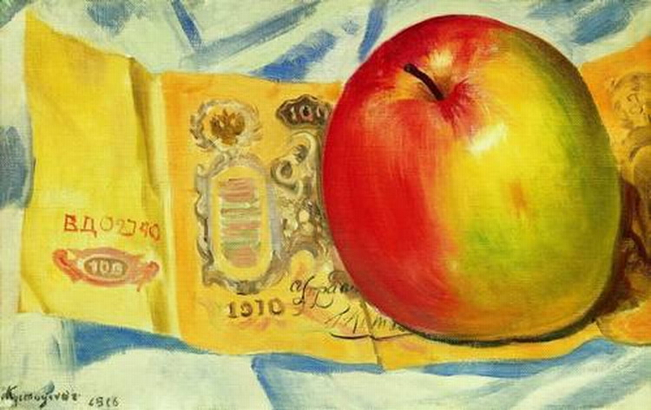

Б.М. Кустодиев «Яблоко и сторублевка»;

40 баллов. **«Кот в мешке»**

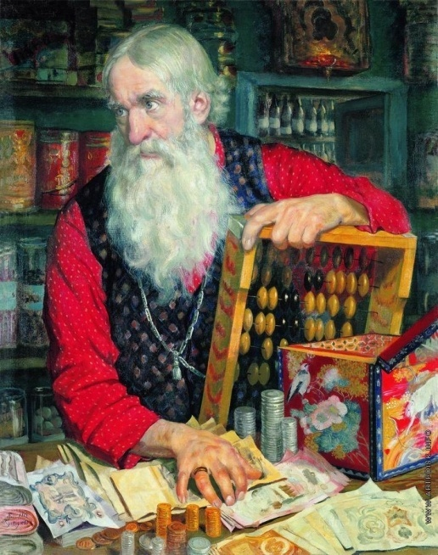

*Б.М. Кустодиев «Купец (Старик с деньгами»).*

60баллов.

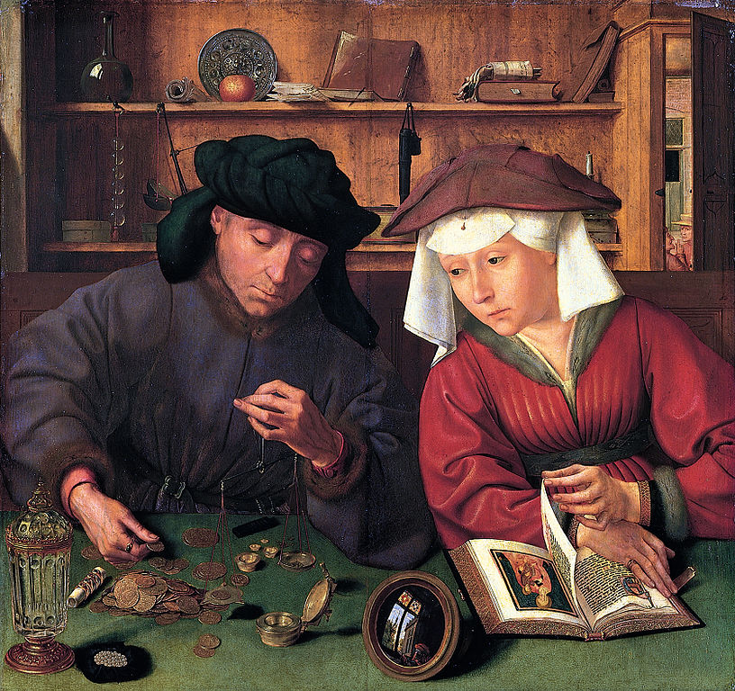

*Квентин Массейс «Меняла с женой»;*

80 баллов.

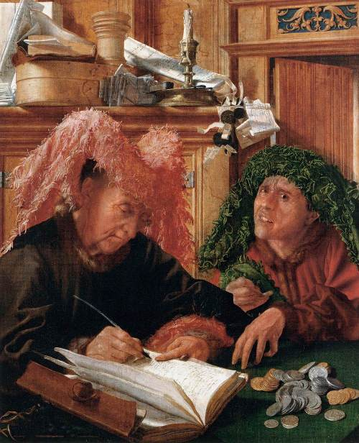

**Мариус ван Роймерсваль. Сборщики налогов**

100баллов.

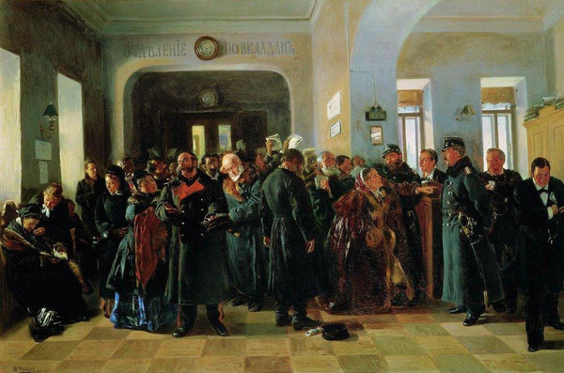

*В.Е. Маковский «Крах банка»*

**3раунд**

**Вопрос: Что такое финансовая грамотность?**

**Ответ:** Финансовая грамотность – это способность человека управлять своими доходами и расходами, принимать правильные решения по распределению денежных средств (жить по средствам) и грамотно их приумножать. «Банковская энциклопедия»)

Финансовая грамотность – это способность принимать обоснованные решения и совершать эффективные действия в сферах, имеющих отношение к управлению финансами, для реализации жизненных целей и планов в текущий момент и будущие периоды.

**4.Подведение итогов и награждение.**

**5. Вручение памяток с советами управления деньгами для ребенка.**

**12 советов управления деньгами для ребенка:**

1.Старайтесь планировать бюджет и следовать ему.

2. Не тратьте все деньги сразу.

3. Запомните, что финансовая грамотность играет огромную роль в вашем будущем и вашей независимости.

4. Учитесь отличать «потребности» от «желаний». Первые, обычно, менее затратные, чем желания.

5. Попросите открыть банковский счет на ваше имя, и вы сможете регулярно вкладывать на него деньги вместо копилки.

6. Не стоит приобретать дорогую вещь, которая вам не по карману, найдите более дешевую альтернативу. Это тоже отличное решение и, к тому же, за меньшие деньги.

7 Заведите копилку и вносите в нее сдачу от своих покупок, так вы сможете накопить сбережения.

8 Когда вы идете за покупками, то старайтесь выбрать те товары, в которых нуждаетесь. Если выберете сразу несколько товаров с одинаковыми функциями, то научитесь сравнивать цены и делать грамотный выбор.

9 Старайтесь не «брать взаймы». Нехорошо быть в зависимости от кого-либо, взяв чужие деньги.

10 Учитесь вести запись и учет всех своих покупок в специальном блокноте. Заведите лист доходов и расходов, так называемый финансовый отчет.

11 Старайтесь тратить деньги с умом. Родители зарабатывают деньги своим трудом.

12 Купите игру «Монополия» (или аналог) и регулярно играйте в неё. Это будет весело и научит вас понимать всю ценность денег.

**Информационные источники**

1. Сборник математических задач «Основы финансовой грамотности» 5-9 классы. Составители: Н.П.Моторо, Н.В. Новожилова, М.М. Шалашова, М. 2019г.
2. Математика на каждый день, 6-8 класс; учебное пособие для общеобразовательных организаций. Т.Ф. Сергеева-М.,:Просвещение 2020г.

3.Интернет-ресурсы:

1. Сайт Ребус номер один:  [сайт]. URL:  <http://rebus1.com/>
2. Сайт Музея Банка России:  [сайт]. URL:  <https://www.cbr.ru/museum/>